Projeto Integrador 1º Semestre – ADS

Disciplinas:
Algoritmos e Lógica de Programação
Engenharia de Software I
Projeto Integrador I

Professores:
Jonas
Bruno

Grupo(6) / Nome da Empresa: Pró Pilates
Sistema: Gerenciamento de Alunos e Financeiro

Integrante | Papel Principal
Alessandro Coran Filho | Fluxograma
Gabriel Inocente | Diagrama de caso de uso
Gustavo Pereira Silva | Planner
Helena Aguiar Santarosa | Diagrama de caso de uso
Tiago Aparecido da Silva | Documentação

Fatec Americana
2026

FICHA DE CONTROLE - PROJETO INTERDISCIPLINAR

DISCIPLINA CHAVE: Projeto Integrador I
PROFESSOR: Bruno Henrique de Paula Ferreira

GRUPO: 6 - Sistema de Gestão Inteligente SEMESTRE: 1

TÍTULO DO PROJETO: Pró Pilates
DATA DA APRESENTAÇÃO: 11/06/2026
NOTA:

INTEGRANTES DO GRUPO: Grupo 6 - Sistema de Gestão Inteligente
Nome | Nota Individual
Alessandro Coran Filho
Gabriel Inocente
Gustavo Pereira Silva
Helena Aguiar Santarosa
Tiago Aparecido da Silva

Americana, 11 de junho de 2026

__________________________________
Professor Bruno Henrique de Paula Ferreira

Sumário
1. Apresentação da Empresa 4
1.1 Missão 4
1.2 Visão 4
1.3 Valores 4
1.4 Identificação da ODS 4
1.5 Perfil do Público-Alvo 4
1.6 Link do Repositório 4
2. Análise do Problema e Escopo 5
2.1 Diagnóstico do Cenário Atual: 5
2.2 Declaração do Problema: 5
2.3 Objetivos do Projeto 5
2.4 Requisitos funcionais 5
2.5 Requisitos não funcionais 5
2.6 Cronograma 6
3. Documentação e Modelagem Técnica 7
3.1 Lógica do Sistema (Fluxogramas): 7
3.2 Dicionário de Dados Simplificado 7
3.3 Protótipo de Baixa Fidelidade 7
3.4 Recursos e Ferramentas 7
4. Reflexão Socioemocional 8
4.1 Autoavaliação da Equipe 8
Como lidaram com feedbacks negativos? 8
Quem buscou conhecimento extra para resolver um problema técnico? 8
Inteligência Interpessoal: Como gerenciaram o tempo e o temperamento do grupo? 8
4.2 Relato de Experiência na Comunidade 8
5. Considerações Finais 9
Referências 9
Anexo I - Diário de bordo 9
Anexo II – Cronograma efetivo 9
Anexo III – Evidências 9

Apresentação da Empresa



1.1 Missão

Promover saúde e reabilitação através do método Pilates, trazendo alívio das dores para cada paciente, através do movimento consciente.

1.2 Visão
Que o Estudo Pró Pilates seja reconhecido, como referência na aplicação do método, e excelência no atendimento e resultado de cada paciente, impactando positivamente na vida de cada um.
Expandir a atuação do Studio com uma equipe qualificada e engajada mantendo a essência do compromisso com a evolução contínua dos alunos.

1.3 Valores
Priorizar a segurança e saúde dos pacientes, em todas as práticas, oferecendo atendimento individualizado, respeitando limites, objetivos e necessidades de cada pessoa. Agindo com ética, transparência e respeito em todas as relações

1.4 Identificação da ODS
Qual Objetivo de Desenvolvimento Sustentável a entidade ajuda a mitigar?
ODS 3: Saúde e Bem-Estar. O projeto contribui para assegurar uma vida saudável e promover o bem-estar para todos, em todas as idades, através da prática de exercícios físicos orientados.

1.5 Perfil do Público-Alvo
A Proprietária e os clientes/alunos do Studio de Pilates.

1.6 Link do Repositório
https://github.com/AlessandroCoranFilho123/PI-grupo-6-pro-pilates

Análise do Problema e Escopo
O escopo de um sistema refere-se ao conjunto de funcionalidades, características e requisitos que definem o que o sistema irá realizar e como ele irá operar para atender às necessidades dos usuários e stakeholders. Ele delimita os limites do projeto, determinando o que está dentro e o que está fora do âmbito do sistema.
Necessário apresentar também o nome do sistema desenvolvido.

2.1 Diagnóstico do Cenário Atual:
Durante a visita técnica, observou-se que a proprietária utiliza um método de controle manual e centralizado em um único papel genérico. As informações de presença, horários e pagamentos estão sobrepostas, dificultando a leitura e a rastreabilidade. Não há um histórico de pagamentos fora do mês vigente e as contas do Studio (aluguel, luz, manutenção) são misturadas com as finanças pessoais.
Técnicas empregadas: Visita Técnica in loco, Entrevista Estruturada (Roteiro 5W2H) e Observação Direta do fluxo de trabalho.

2.2 Declaração do Problema:
A falta de uma ferramenta digital gera riscos financeiros (perda de prazos do aluguel e inadimplência de alunos) e operacionais (conflitos de agenda). A tecnologia é necessária para segregar as finanças pessoais das profissionais e permitir que a proprietária foque na captação de novos alunos, conforme sua mentoria atual, sem perder o controle da gestão básica.

2.3 Objetivos do Projeto
- Digitalizar o controle de presença e agenda dos alunos.
- Centralizar o registro de pagamentos (PIX e Dinheiro) com histórico.
- Separar o controle de custos fixos do Studio das contas pessoais.
- Rastrear a origem dos novos alunos (Instagram, Folder, etc.) para apoiar a estratégia de marketing.

2.4 Requisitos funcionais
Requisitos funcionais, são declarações dos serviços que o sistema deve fornecer, do modo como o sistema deve reagir a determinadas entradas e de como deve se comportar em determinadas situações. (Sommerville)

ID | Requisito | Prioridade | Descrição
RF01 | Cadastro de Alunos com Histórico | Essencial | O sistema deve permitir cadastrar alunos incluindo restrições físicas e lesões.
RF02 | Registro de Presença (Check-in) | Essencial | O sistema deve permitir marcar a presença do aluno no horário agendado.
RF03 | Controle de Mensalidades | Essencial | O sistema deve registrar pagamentos recebidos com data e forma de pagamento.
RF04 | Gerenciamento de Horários | Essencial | O sistema deve permitir definir horários e datas de aulas, além de associar alunos aos horários cadastrados.
RF05 | Gestão de Custos Fixos | Importante | O sistema deve permitir o lançamento de despesas do Studio (exemplos: Aluguel, Água, Luz).
RF06 | Consulta de pagamentos | Importante | O sistema deve permitir consultar pagamentos por aluno e listar alunos inadimplentes.
RF07 | Controle diário | Importante | O sistema deve exibir pagamentos recebidos e pendências financeiras do dia.
RF08 | Relatório mensal | Importante | O sistema deve gerar relatórios contendo total recebido, total pendente e alunos inadimplentes.
RF09 | CRM de Captação (Origem) | Desejável | O sistema deve registrar como o aluno conheceu o Studio (Marketing).
RF10 | Notificação de atraso | Desejável | O sistema deve enviar notificações automáticas via WhatsApp para alunos com pagamentos em atraso.

2.5 Requisitos não funcionais

Requisitos não funcionais são restrições sobre os serviços ou funções oferecidas pelo sistema. Eles incluem restrições de tempo, restrições sobre o processo de desenvolvimento e restrições impostas por padrões. Os requisitos não funcionais se aplicam, frequentemente, ao sistema como um todo, em vez de às características individuais ou aos serviços. (Sommerville)

ID | Requisito | Categoria | Descrição
RNF01 | Multi-dispositivo | Usabilidade | O sistema deve ser acessível via Tablet (operacional) e Notebook (administrativo).
RNF02 | Baixo Custo | Econômico | O sistema deve utilizar tecnologias de hospedagem gratuita (MVP).
RNF03 | Backup de Dados | Segurança | Os dados devem ser armazenados em nuvem para evitar perda de informações.
RNF04 | Tempo de Resposta | Desempenho | O registro de presença deve ser concluído em menos de 2 segundos.
RNF05 | Facilidade de uso | Usabilidade | A interface deve ser simples e intuitiva, priorizando rapidez no uso diário.
RNF06 | Escalabilidade | Desempenho | O sistema deve suportar crescimento de 60 para 100 alunos sem degradação perceptível de desempenho.
RNF07 | Disponibilidade Parcial Offline | Disponibilidade | O sistema deve possuir funcionamento parcial offline, exceto funcionalidades dependentes de internet, como WhatsApp.
RNF08 | Integração com WhatsApp | Integração | O sistema deve permitir integração com APIs de WhatsApp para envio de notificações automáticas.

2.6 Cronograma

Tarefas | 24/02 a 03/03 | 10/03 a  17/03 | 10/03 a  24/03 | 24/03 a  14/04 | 14/04 a  12/05 | 12/05 a  02/06 | 09/06  10/06 | 11/06
Definição Grupos | X
Criação Marca Empresa |  | X
Definição do parceiro |  |  | X
Escopo Sistema |  |  | X | X
Requisitos |  |  | X | X | X | X
Diagramas |  |  |  | X | X | X
Protótipo |  |  |  | X | X | X | X
Documentação |  | X | X | X | X | X | X
Desenvolvimento |  |  |  | X | X | X | X
Entrega |  |  |  |  |  |  | X
Apresentação |  |  |  |  |  |  |  | X

Documentação e Modelagem Técnica
Neste capítulo, são apresentados os documentos técnicos que descrevem os aspectos fundamentais do sistema, fornecendo uma base sólida para compreensão, desenvolvimento e manutenção futura. A documentação é uma parte essencial do processo de desenvolvimento de software, pois oferece um registro detalhado das decisões tomadas e das características do sistema.

3.1 Lógica do Sistema (Fluxogramas):
O fluxo principal do sistema foi projetado para ser executado de forma rápida durante o intervalo entre as aulas, permitindo que a proprietária registre a presença e o status financeiro do aluno com poucos cliques.
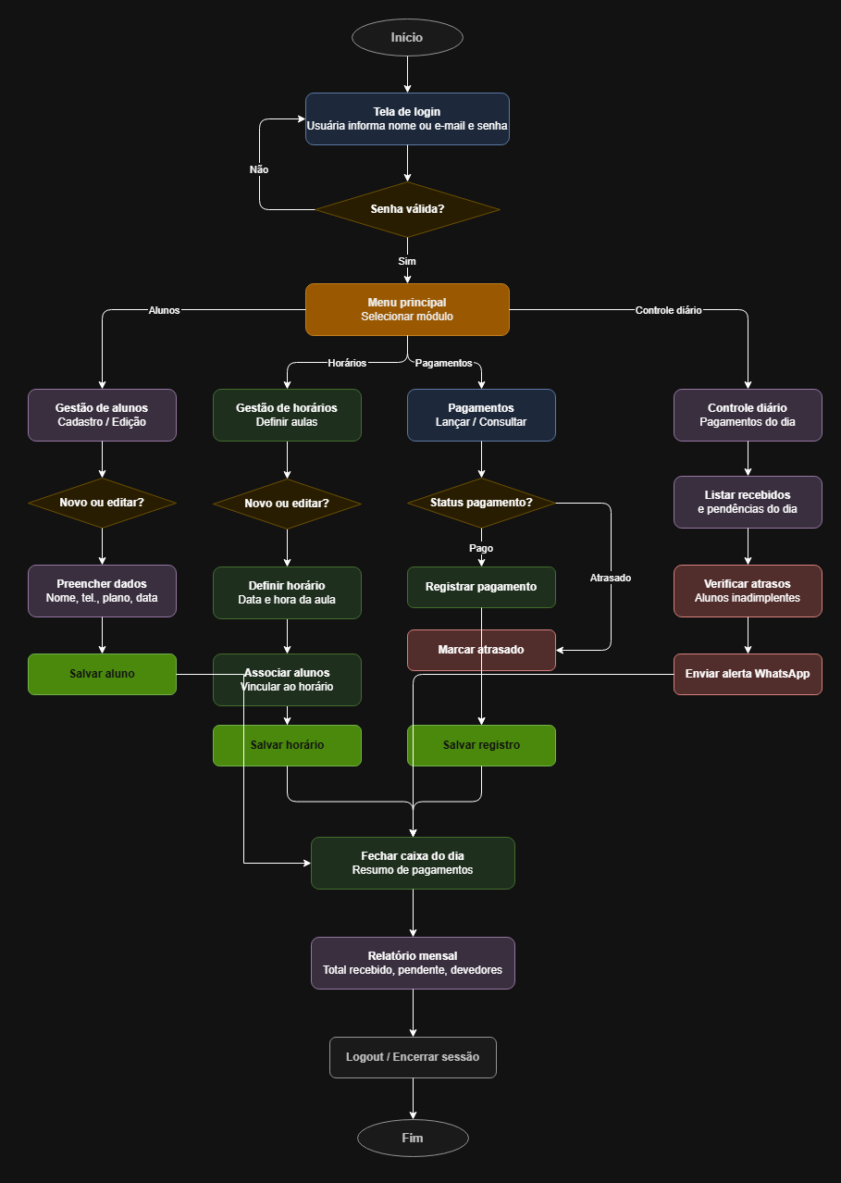

3.2 Dicionário de Dados Simplificado
O que será armazenado? (Ex: Nome (Texto), Data Nasc (Data), Data de Cadastro (Data)).

3.3 Protótipo de Baixa Fidelidade
Apresentar os desenhos (wireframes) das telas principais. Pode ser feito à mão ou em ferramentas como Figma/Marvel App. O foco é o fluxo, não a beleza.

3.4 Recursos e Ferramentas
O que foi usado para criar o protótipo e a documentação. Liste os hardwares e softwares utilizados (ex: VS Code, Draw.io, Microsoft Office).

Reflexão Socioemocional

4.1 Autoavaliação da Equipe

Como lidaram com feedbacks negativos?

Quem buscou conhecimento extra para resolver um problema técnico?

Inteligência Interpessoal: Como gerenciaram o tempo e o temperamento do grupo?

4.2 Relato de Experiência na Comunidade
A visita ao Studio de Pilates permitiu uma compreensão profunda de que o desenvolvimento de software vai além da codificação; trata-se de resolver problemas humanos reais. Ao observar a proprietária gerindo sozinha todas as pontas do negócio, percebemos que a simplicidade é o requisito mais valioso. A transição da sala de aula para o ambiente real nos mostrou que uma solução tecnológica, por mais simples que seja (como a separação de contas e a digitalização da agenda), pode ser o diferencial para a sobrevivência e crescimento de um microempreendedor. Essa experiência reforçou nosso papel como agentes de transformação digital na comunidade local.

Considerações Finais

Conclusão: Concluir o trabalho e destacar aprendizados
Contribuições Individuais: Descrever as contribuições individuais de cada membro da equipe

Referências

Anexo I - Diário de bordo
Virtual: Feito pelo grupo e inserido em uma pasta chamada Diário de Bordo dentro do repositório.

Anexo II – Cronograma efetivo

Anexo III – Evidências
Imagens das visitas, ações realizadas, participantes externos, prints.

